# РОССИЙСКИЙ УНИВЕРСИТЕТ ДРУЖБЫ НАРОДОВ

## Факультет физико-математических и естественных наук

### Кафедра прикладной информатики и теории вероятностей

ОТЧЕТ ПО ЛАБОРАТОРНОЙ РАБОТЕ № 12 **«Программирование в командном процессоре ОС UNIX. Ветвления и циклы»**

дисциплина: *Операционные системы*

Студент: Саргсян Арам Грачьяевич

Группа: НПИбд-02-20

МОСКВА 2021 г.

**Цель работы:** Изучить основы программирования в оболочке ОС UNIX/Linux. Научиться писать небольшие командные файлы.

**Ход работы**

1. Используя команды getopts grep, напишем командный файл, который анализирует командную строку с ключами:

-i — прочитать данные из указанного файла;

-o — вывести данные в указанный файл;

-p — указать шаблон для поиска;

-C — различать большие и малые буквы (по умолчанию включен)

-n — выдавать номера строк. (Рис.1-2)

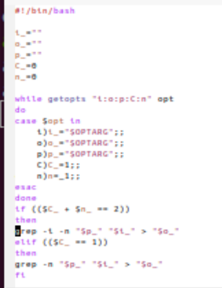 рис. 1 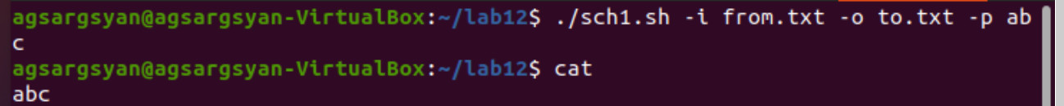 рис. 2

1. Написал на языке Си программу, которая вводит число и определяет, является ли оно больше нуля, меньше нуля или равно нулю.Затем программа завершается с помощью функции exit(n), передавая информацию в о коде завершения в оболочку. Командный файл должен вызывать эту программу и,проанализировав с помощью команды$?,выдать сообщениео том,какое число было введено. (Рис. 3-4) 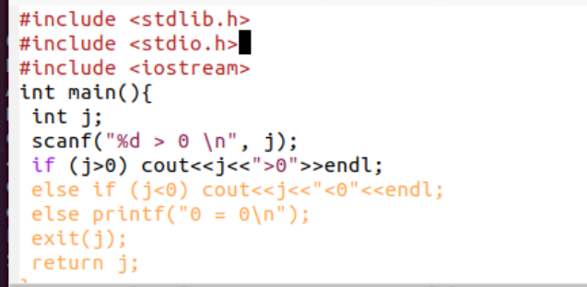 рис. 3

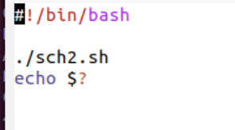 рис. 4

1. Написал командный файл,создающий указанное число файлов,пронумерованных последовательно от 1 до N (например 1.tmp, 2.tmp, 3.tmp,4.tmp и т.д.). Число файлов, которые необходимо создать,передаётся в аргументы командной строки.Этот же командный файл должен уметь удалять все созданные им файлы (если они существуют). (Рис. 5-6) 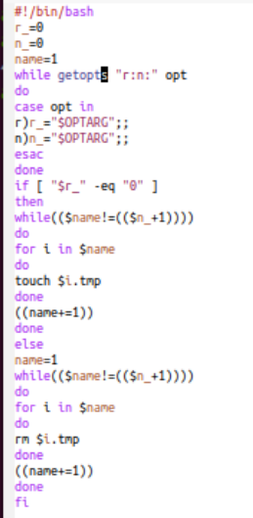рис. 5 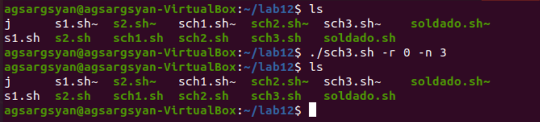 рис. 6
2. Напишем командный файл, который с помощью команды tar запаковывает в архив все файлы в указанной директории. модифицируем его так, чтобы запаковывались только те файлы, которые были изменены менее недели тому назад. (Рис. 7-8) 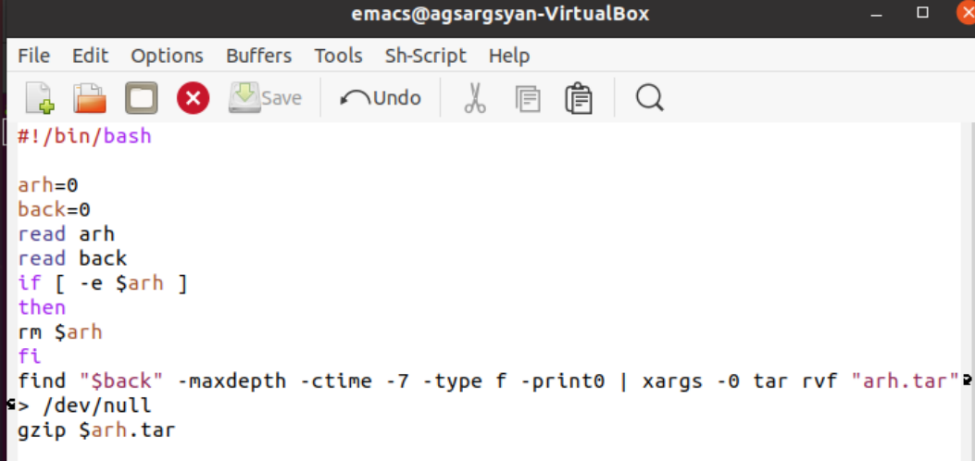рис. 7 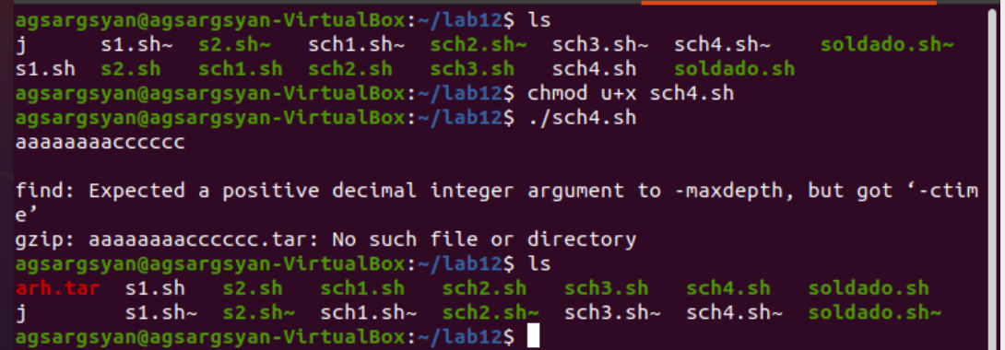 рис. 8

**ВЫВОД:** В ходе работы мы изучили основы программирования в оболочке ОС UNIX. Научились писать более сложные командные файлы с использование логических управляющих инструкций и циклов.